El continente africano
Africa es un continente conformado por más de dos mil pueblos y lenguas. Es el continente más antiguo, y se cree que es la cuna de la humanidad, donde habrí-an habitado nuestros ances-tros más lejanos. El nombre “África” pro-viene del latín y significa “expuesto al sol”.
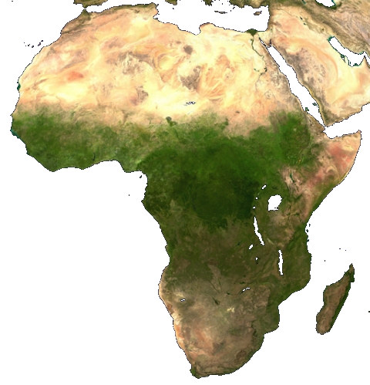
El africano es un hombre profundamente religioso y vive inmerso en un universo con proyección hacia lo Alto y el Más Allá. Hay en África tres grandes bloques religiosos: cristianos, musulmanes y adeptos a las religiones tradicionales.
Representamos al Africa con el color verde, que nos recuerda las verdes selvas habitadas por nuestros hermanos africanos.
La vida en África
- África vive castigada por la violencia. Las numerosas tribus que pueblan el continente se enfrentan a menudo en sangrientas guerras.
- Otro problema que azota al continente Africano es el racismo que provoca enfrentamiento entre negros y blancos. Muchos negros son tratados como esclavos, aún cuando nuestro mundo se jacta de haber abolido la esclavitud.
- Muchos países Africanos han alcanzado su independencia recientemente, pues fueron víctimas del colonialismo europeo durante siglos, lo que ha provocado una gran opresión económica del continente, y un desarraigo cultural.
- La pobreza es bastante marcada en este continente. De los 47 países menos desarrollados del mundo, 31 son Africanos.
La Iglesia en África
- Los países del norte de África, en los primeros siglos antes de la llegada de los musulmanes, fueron la patria de los fundadores del mona-quismo, de grandes teólogos y escritores como Orígenes, San Atanasio, Tertuliano, San Cipriano, San Agustín, además de tres Papas.
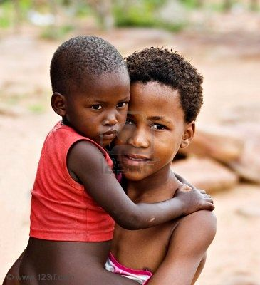
- Actualmente, la Iglesia Católica es minoritaria en África. Tan sólo el 14,9% de la población africana es católica.
- En el siglo XIX, Dios suscitó grandes misioneros, llegados de Europa, que evangelizaron el continente africano. Entre ellos destaca Daniel Comboni.
- La Iglesia de África es la más joven y creciente de todas. Este crecimiento se realizó muchas veces en medio de luchas y persecuciones. Muchos cristianos testimoniaron su fe con el sacrificio de la vida.
- Hay muchos obispos, sacerdotes y religiosos autóctonos; también hay un gran número de laicos comprometidos y catequistas que son los principales animadores de las comunidades cristianas.
- De los 750 millones de habitantes africanos, 123 millones son católicos, cifra que supone un crecimiento espectacular, si se compara con el millón que eran a comienzos del siglo XX o los 24 millones de 1960.
- Se ha traducido la Biblia a múltiples lenguas locales; se han formado miles de líderes, se han abierto escuelas, hospitales, centros de formación agrícola; se han organizado estructuras parroquiales, diocesanas e internacionales.
- La Iglesia Católica vive en África un momento de especial importancia en el que se juega la autenticidad de seguimiento evangélico y de su servicio.
- Actualmente, la Iglesia mantiene en el continente: 964 Hospitales, 5.018 Dispensarios, 270 Leproserías, 655 Hogares para ancianos y minusválidos, 791 Orfanatos y 2.036 Jardines de Infancia
- África envía 2.585 misioneros; recibe 14.748 misioneros.

Nuestros misioneros en África
Actualmente hay varios salteños misionando en África:
- El Padre Luis Salas: Sacerdote Misionero del Verbo Divino. Si bien nació en Salta, su familia vive actualmente en Jujuy. Actualmente misiona en Madagascar.
- La Hermana Celeste Martinez: Religiosa Clarisa Franciscana del Santísimo Sacramento, misionando en Guinea, desde el año 2008.
- La Hermana Silvia Florentino: Hermana Esclava del Sagrado Corazón de Jesús, nacida en la Provincia de Salta. Actualmente es Superiora en la Misión de Benín.
- El Padre Mario Ibarrarán: Sacerdote del Verbo Encarnado, misionero en El Cairo, Egipto, dirige un hogar para niños discapacitados.
Santos de África
- La Virgen María es honrada en el continente africano bajo la advocación de Nuestra Señora de Africa
- San Daniel Comboni: si bien es de origen italiano, este sacerdote, fundador de los Misioneros Combonianos, fue el gran misionero del continente africano en el siglo XIX.
- Santa Josefina Bakhita: religiosa de las Hermanas de Canossa, que vivió en el siglo XIX y llegó a ser la primera santa africana.

Testimonio Misionero
Carta de la Hna. María Silvia Florentino, misionera salteña en Africa
Parakou, 20 de agosto de 1997
Mis queridas hermanas y amigos:
Quiero contarles un poco de esta aventura africana. Lo más duro de la distancia es no tener noticias frescas y seguidas de la gente querida. Aquí se agigantan los recuerdos, los momentos compartidos y se ponen a flor de piel los sentimientos más íntimos.
Benin es un país del África del Oeste, muy pobre en general, que se sigue dependiendo económicamente de Europa; en la práctica no hay libertad ni progreso verdadero. Es triste ver la falta de oportunidades y el círculo vicioso de pobreza.
Nuestro principal trabajo va a ser en las aldeas: dentro de la Parroquia tenemos 29 conocidas que llegan hasta el límite con Nigeria y otras desconocidas a las cuales todavía no ha llegado nadie y que habrá que descubrir poco a poco. Además de trabajo de primera evangelización habrá que hacer de todo un poco, especialmente promoción humana y de la mujer. Cosas tan simples para nosotros como una vacunación aquí son ciencias ocultas, con las consecuencias previsibles: polio, tuberculosis, viruela… La desnutrición en los niños es una plaga. Verdaderamente, mientras a mucha gente le sobra de todo, al punto de derrochar, aquí la lucha por la vida es la tarea primordial, sobrevivir no es tan fácil y la mortalidad es muy alta. Paradójicamente el índice de natalidad es de los más altos del mundo, hay chicos por todos lados y se respeta la vida como el don más importante. Las madres tienen una relación tan estrecha con su bebé que no lo dejan nunca, lo llevan en sus espaldas a dondequiera que vayan, trabajando en el campo, comerciando en el mercado, preparando la comida, acarreando agua y leña...
Bueno, no quiero cansarlos, hay miles de cosas por contar lo cual iré haciendo de a poco. Mil gracias a todos los que con sus oraciones, sacrificios y cariño nos hacen sentir cada día que esta misión es de todos. Queremos saltar las fronteras y llegar con este impulso a cada rincón de Argentina, de África y del mundo entero. Recen para que encontremos los caminos que Dios nos tiene preparados para compartir el Evangelio y la vida en África. Hna. María Silvia Florentino
Oración por África
Padre nuestro y Padre de todos los hombres, acuérdate especialmente de nuestros hermanos Africanos. Acoge bajo tu manto protector a este continente que desde el verde de sus selvas y de su naturaleza, clama por justicia, paz y libertad, sin saber quizás que tu Hijo Jesucristo puede darle todo esto y mucho más.
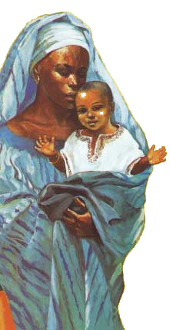
Creador nuestro, Rey de la Paz, concede la paz a todos los pueblos que sufren el odio, el rencor y el racismo. Hazles sentir tu presencia protectora, para que puedan superar las consecuencias de los desastres naturales que frecuentemente afectan al continente, como ser plagas y sequías. Sobre todo dales un corazón generoso a los Africanos que más tienen, para que ejerciten la solidaridad y la caridad con aquellos que viven sumidos en la miseria y la marginación.

Reúne a todos los hijos de este continente que una vez fue cristiano, en la Iglesia fundada por tu Hijo. Que todos los que no conocen a Jesús, sean atraídos por su luz. Que todos los que han sido atraídos por esta luz, proclamen la Nueva Buena a través de su vida.

Tú que enviaste tu Espíritu Santo sobre los apóstoles en Pentecostés para encender sus corazones con ardor misionero, mantén hoy también el ardor de los apóstoles, para que anuncien la palabra con firmeza en el continente Africano. Que la Ley de la Caridad gane los corazones de todos los Africanos y los una, para que todos canten la Gloria del Padre, del Hijo, y del Espíritu Santo. Amén

ÁFRICA
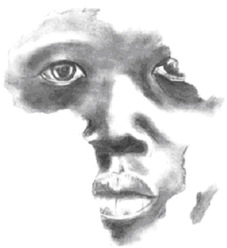
Obras Misionales Pontificias – Pastoral Misionera
Salta – Argentina
www.saltamisionera.com.ar
Serie: Oración Misionera – Folleto Nº 1

